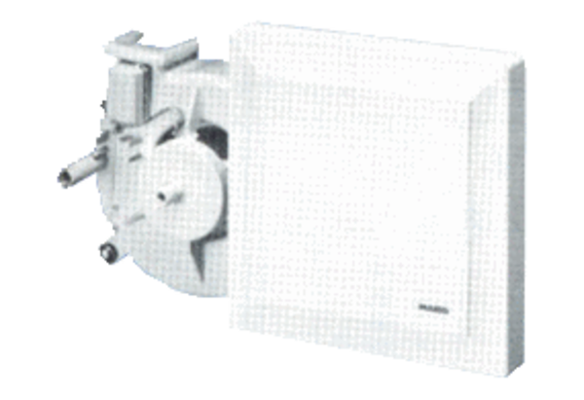Insert de ventilation ER 17/100 VZUnité de conditionnement : 1 pièceGamme:
Numéro de référence : 0080.0740Fabricant : MAICO

